ESTE MENSAJE ESTÁ DISPONIBLE EN ESPAÑOL E INGLÉS / THIS MESSAGE IS AVAILABLE IN SPANISH AND ENGLISH

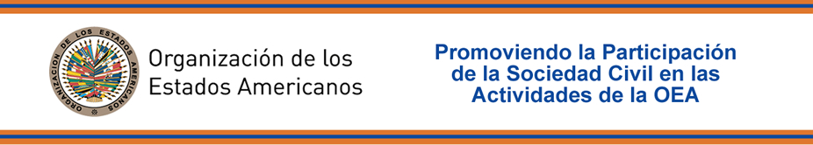

Estimados representantes de la sociedad civil:

De la manera más atenta nos es grato saludarlos y compartir que el 54 período ordinario de sesiones de la Comisión Interamericana para el Control del Abuso de Drogas (CICAD) se realizará del 11 al 13 de diciembre de 2013 en Bogotá, Colombia.

El proyecto de temario adjunto contempla un espacio para la intervención de las organizaciones de la sociedad civil acreditadas ante la OEA. Además, se tratarán los siguientes temas:
- Seguimiento al Informe sobre el Problema de las Drogas en las Américas;
- Enfoque de salud pública para abordar el problema de las drogas en las Américas;
- Importancia de las políticas públicas en programas de prevención y tratamiento;
- Importancia y rol de la investigación, la información y de los sistemas de alertas tempranas, para formular, monitorear y evaluar las políticas sobre drogas, basadas en la evidencia;
- Enfoque de derechos humanos e integración social para abordar el problema de las drogas en las Américas;
- Enfoques y modelos de alternativas al encarcelamiento.

Las organizaciones de la sociedad civil registradas ante la OEA que deseen asistir al 54 período ordinario de sesiones de la CICAD deberán enviar una comunicación dirigida al Secretario General indicando su interés de asistir, y con ella el/los nombres de los representantes de su organización (máximo dos) a más tardar el 11 de noviembre de 2013, al Departamento de Asuntos Internacionales de la OEA (civilsociety@oas.org). Favor tener en cuenta que los representantes de la sociedad civil serán responsables de cubrir sus propios gastos relacionados con su estadía en Colombia, incluyendo su alojamiento, transporte, alimentación y otros gastos imprevistos.

El proyecto de calendario y el boletín informativo relacionado al 54 período ordinario de sesiones de la CICAD estarán disponibles en los próximos días.

Cordialmente,

Jorge Sanín
Director
Departamento de Asuntos Internacionales | Secretaría de Relaciones Externas
Organización de los Estados Americanos
jsanin@oas.org

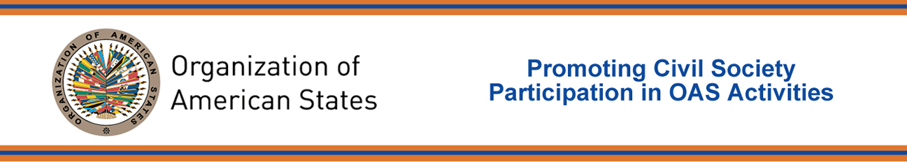

Dear civil society representatives,

We would like to extend our greetings and share that the 54th Regular Session of the Inter-American Drug Abuse Control Commission (CICAD) will take place from December 11-13, 2013 in Bogota, Colombia.

The enclosed draft agenda contemplates a space for the intervention of civil society organizations registered with the OAS. In addition, the meeting will address the following topics:
- Follow up to the Report on the Drug Problem in the Americas;
- Public health approach to address the drug problem in the Americas;
- Importance of public policies in prevention and treatment programs;
- Importance and role of research, information and early warning systems for the preparation, monitoring and evaluation of evidence-based drug policies;
- Human rights and social integration approach to address the drug problem in the Americas;
- Approaches and models of alternatives to incarceration.

Civil society organizations registered with the OAS that would like to attend the 54th Regular Session of the CICAD should send a letter addressed to the Secretary General expressing their interest to attend, and the names of the representatives of the organization (maximum of 2) no later than November 11, 2013, to the Department of International Affairs of the OAS (civilsociety@oas.com). Please take into account that civil society representatives will be responsible for covering their own expenses related to their stay in Colombia, including accommodations, transportation, meals and other incidentals.

The draft calendar and the information bulletin of the 54th Regular Session of the CICAD will be available shortly.

Sincerely,

Jorge Sanín
Director
Department of International Affairs | Secretariat for External Relations
Organization of American States
jsanin@oas.org

